Dr. hab. Michał Olszewski – informacja biograficzna

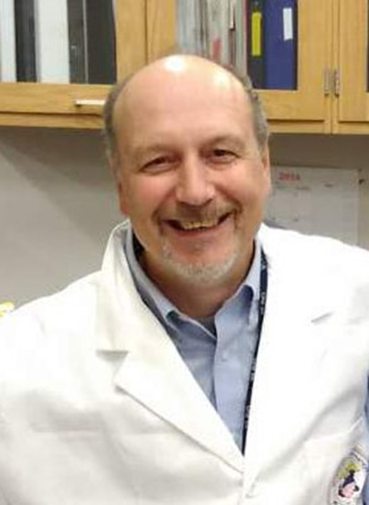
Dr. hab. Michał Olszewski ukończył studia weterynaryjne w 1988 r. na SGGW w Warszawie z tytułem lekarza medycyny weterynaryjnej i rozpoczął pracę na Wydziale Weterynaryjnym na stanowisku asystenta naukowo-dydaktycznego w Katedrze Chorób Wewnętrznych. W tym czasie włączył się w badania nad fagocytozą gronkowca przez neutrofile oraz cytologii dróg oddechowych koni. Po odbyciu stażu naukowego na Uniwersytecie Weterynaryjnym w Wiedniu w 1991 r., gdzie prowadził badania nad aktywacją neutrofilów w drogach oddechowych u koni z chronicznym schorzeniem dróg oddechowych, rozpoczął studia doktoranckie na wydziale medycyny weterynaryjnej na Uniwersytecie Stanowym w Michigan (1992-1997), badając rolę czynników zapalnych w patogenezie astmy u koni. Po uzyskaniu stopnia doktora klinicznych nauk weterynaryjnych, kontynuował pracę naukową w USA jako Postdoctoral Fellow (adiunkt) w Szkole Medycznej Uniwersytetu Michigańskiego w Ann Arbor (1998-2001). Jej głównym celem było rozpoznanie różnych elementów odporności przeciwko patogennemu drożdżakowi Cryptococcus neoformans w celu ich wykorzystania do wzmocnienia odporności w celach terapeutycznych jak również badania nad odpornością przeciw gronkowcowi.
Od 2002 r. prowadzi badania we własnym laboratorium w ośrodku badawczym Szpitala Departamentu (Ministerstwa) d/s Weteranów USA w Ann Arbor, w afiliacji z Uniwersytem Michigańskim. Dyplom habilitacyjny uzyskał w roku 2018 w Instytucie Immunologii i Terapii Doświadczalnej im. Ludwika Hirszfelda PAN we Wrocławiu. Obecnie posiada tytuł Profesora Nadzwyczajnego Medycyny na Uniwersytecie Michigan oraz kontynuuje pracę naukową pod auspicjami rządu USA. Jego praca naukowa zdefiniowała immunomodulujące wpływy szeregu genów zjadliwości oraz rolę nowych komórkowych i molekularnych czynników odporności, w tym komórek szpikowych (neutrofilów, monocytów, macrofagów i komórek dendrytycznych), limfocytów T i specyficznych cytokin, chemokin i oraz receptorów rozpoznających patogeny (PRR). Wspólnym motywem jego prac jest określenie mechanizmów, poprzez które określone czynniki zjadliwości mikroorganizmów „eksploatują” elementy układu odpornościowego i jak te interakcje mogą być kontrolowane w celach terapeutycznych oraz jak immunomodulacja może wspomóc ochronę immunologiczną i zapobiec rozwojowi immunopatologii. Na jego dorobek naukowy składa się około 75 publikacji naukowych oraz 200 opublikowanych doniesień zjazdowych, 6 sprawozdań z obrad sesji naukowych, oraz rozdziały w 2 podręcznikach akademickich.
Dr. Olszewski jest redaktorem czterech czasopism naukowych: Journal of Immunology (Redaktor Sekcji), Infection and Immunity, Frontiers in Microbiology i PLoS ONE oraz recenzentem ponad 20 czasopism naukowych. Recenzuje również projekty badawcze dla Sekcji Chorób Zakaźnych Biura Badań Naukowych VA i Sekcji Mikrobiologii American Heart Association w USA, a w Europie dla Welcome Trust, oraz granty sponsorowane przez Unię Europejską (Fundację Nauki Polskiej, Niemieckiej i Austriackiej).

